


SZAKDOLGOZAT
Kettős könyvvitelt támogató szoftver RESTful web szolgáltatással
SÖRNYEI GÁBOR

Mérnök Informatikus BSc szak

2015

Nyilatkozat
Alulírott, Sörnyei Gábor (B5AHQ7)Mérnök Informatikus Bsc szakos hallgató kijelentem, hogy a Kettős könyvvitelt támogató szoftver RESTful web szolgáltatással című szakdolgozat feladat kidolgozása a saját munkám, abban csak a megjelölt forrásokat, és a megjelölt mértékben használtam fel, az idézés szabályainak megfelelően, a hivatkozások pontos megjelölésével.
Eredményeim saját munkán, számításokon, kutatáson, valós méréseken alapulnak, és a legjobb tudásom szerint hitelesek.

Győr, [beadás dátuma]
hallgató

Kivonat
Kettős könyvvitelt támogató szoftver RESTful web szolgáltatással
[1 oldalas, magyar nyelvű tartalmi kivonat]

Abstract
Double Entry Bookkeeping Sofware with RESTful Web Services

[1 oldalas, angol nyelvű kivonat]

Tartalomjegyzék
Nyilatkozat 2
Kivonat 3
Abstract 4
Tartalomjegyzék 5
1. A kettős könyvelés 1
1.1. Eredete, szabályozása 1
1.2. Gazdasági események, bizonylatok 2
1.2.1. Naplók 2
1.3. Törvény által előírt dokumentumok 2
1.3.1. Mérleg 3
1.3.2. Eredménykimutatás 3
1.3.3. Főkönyvi kivonat 3
1.3.4. Főkönyvi karton 5
2. Rendszerterv 6
2.1. Felépítés, működés ismertetése 6
2.1.1. Rögzítendő adattípusok 6
2.1.2. Kötelező listák 6
2.1.3. Kiegészítő listák 6
3. Alkalmazás felépítése 7
3.1. Adatbázis réteg 7
3.2. Web szolgáltatás réteg 7
3.3. Felhasználói réteg 7
3.4. Komponensek, kapcsolatok 7
3.5. Maven leírása 7
4. Front-end 8
4.1. Single Page Web Alkalmazás (SPA) 8
4.2. Model View Controller 8
4.1. SPA megvalósítása AngularJS-szel 9
4.1.1. Az AngularJS leírása 9
4.1.2. Felépítés 9
4.1.3. Kettős adatkötés (Two-Way Data Binding) 12
5. Back-end 13
5.1. REST típusú web szolgáltatások leírása 13
5.1.1. A RESTful web szolgáltatások elemei 13
5.2. Java web alkalmazás és a Spring keretrendszer felépítése 18
5.2.1. Java alapú web alkalmazások felépítése 18
5.2.2. A Spring keretrendszer 19
5.3. Tomcat web szerver 22
5.3.1. A Tomcat felépítése 23
5.4. MySQL adatbázis 25
5.4.1. A MySQL adatbázis kezelő rendszer fő tulajdonságai 25
5.5. AngularJS keretrendszer leírása 27
5.6. Bootstrap, HTML, CSS 27
6. Tesztelés 28
7. Felhasználói dokumentáció 29
Irodalomjegyzék 30
Mellékletek 32

A kettős könyvelés
A vállalkozásoknak a gazdasági tevékenységeikről feljegyzéseket kell készíteni, amelyek több érdekeket is kiszolgálnak: 1. a vállalkozás tulajdonosainak érdeke, hogy mindig egyértelműen lássák a vállalkozás vagyoni helyzetét, gazdasági lehetőségeit, 2. a vállalkozás hitelezői számára fontos hogy mennyire stabil, megbízható és kiszámítható a cég működése, 3. az állam érdeke, hogy a megfelelően nyilvántartott gazdasági események után a fizetendő adó egyértelműen és ellenőrizhetően ki legyen számolva és be legyen fizetve.
Kis kivételtől eltekintve a vállalkozások a kettős könyvvitel keretében tartják nyilván gazdasági eseményeiket. A kettős könyvvitel olyan zárt rendszer, amely a vállalkozás eszközeiben, forrásaiban bekövetkezett változásokat mutatja be. Azért zárt rendszer, minden egyes gazdasági esemény két számlát érint, ahol az adott változás értékét az egyik számla követel oldalára és a másik számla tartozik oldalára is vele egy időben vezetik fel. A két oldal összegének helyes könyvelés esetén mindig meg kell egyeznie.
A könyvvitel célja, hogy a gazdasági események rögzítése mellett a felhasználót ellássa összesített vagy analitikus információkkal. A legfontosabb ezek közül a mérleg és az eredménykimutatás, illetve a főkönyvi kivonat, amelyre az előző kettő épül.

Eredete, szabályozása
A könyvelést az emberiség már az ősidők óta alkalmazza, de az első kettős könyvvitelre 1340-ből találtak feljegyzéseket Genovában. Ugyanebben az évben vezették be Lübeckben a kettős kontírozást egy mérlegszerű táblázatos áttekintéssel együtt.
Azóta természetesen sok változáson ment keresztül a rendszer. A törekvések egyre inkább abba az irányba mutattak, hogy lehetőleg minél egységesebb legyen a könyvviteli nyilvántartás, illetve a könyvvitelből nyerhető információk formája.
Az 1960-as évektől a vállalatok elkezdtek az országhatárokon túlra is terjeszkedni, kapcsolataik kiszélesedtek, nemzetközivé váltak, és egyre fontosabbá vált, hogy a vállalatokat egységes elvek alapján értékeljék, hasonlítsák össze. Ezért 1973-tól létrehozták a Nemzetközi Számviteli Standardok Bizottságát (IASC) azért, hogy általánosan elfogadott, érthető, betartandó számviteli standardokat (IAS-eket, majd 2001-től IFRS-eket) dolgozzon ki és fejlesszen folyamatosan.
A magyar számviteli szabályozás is ebbe rendszerbe kapcsolódott be, 1991-ben megalkották az első számviteli törvényt, amelyet több kisebb módosításokkal láttak el az évek során. Ezt cserélték le a jelenleg is (noha szintén több módosításon áteső) hatályban levő törvénnyel: 2000. évi C. törvény a számvitelről.

Gazdasági események, bizonylatok
Gazdasági eseménynek neveznek minden olyan eseményt, amely megváltoztatja a vállalkozás vagyoni, pénzügyi és jövedelmi helyzetét. A számviteli törvény szerint a gazdálkodó a tevékenysége során előforduló, a vagyoni, pénzügyi, jövedelmi helyzetére kiható gazdasági eseményekről - a törvényben rögzített szabályok szerint - folyamatosan nyilvántartást vezet és azt az üzleti év végével lezárja.
Minden egyes gazdasági eseményről bizonylatot kell kiállítani, amelyen szerepel az összes információ, és ez a bizonylat szolgál alapul az esemény rögzítésére a vállalkozás könyvelésében.
A könyvvitel során a bizonylatfajtákat csoportosítani lehet:
- vannak olyan események, amelyek rendelkeznek saját bizonylattal, ezek könyvviteli rögzítése a bizonylat adataival történik. Ezek közé tartoznak a szállítói (vagy beszerzési) számlák, a vevő (vagy bevételi) számlák, a készpénzes beszerzés vagy értékesítés bizonylatai és a bankkivonatok.
- más események nem bizonylattal, hanem más dokumentummal rendelkeznek, pl. cégkivonat, szerződés, bérpapír stb. Ezekben az esetekben a könyvelés során kell bizonylatokat készíteni, ami a gazdasági esemény rögzítésére szolgál. Ezeknek az eseményeknek a rögzítését „vegyes” könyvelésnek is nevezik.

Naplók
A különféle naplók szolgálnak az egyes bizonylattípusok nyilvántartására. Nem a szabályozás által előírt kategória, hanem a gyakorlatban kialakult eljárás része. A naplók határozzák meg az adott bizonylattípusok információtartalmát, és ezáltal a könyvvelői szoftver rögzítő-képernyő felépítésének a kialakítását is.
Vannak szállítói-, vevői-, pénztár-, bank- és vegyes naplók.

Törvény által előírt dokumentumok
A számviteli törvény szerint a vállalkozásoknak minden fordulónappal beszámolót kell készíteniük, és elérhetővé tenniük. Ezeknek a formája a vállalkozások besorolásától függően változnak, a nagyobb árbevételű társaságoknak beszámolója részletesebb, nagyobb információtartalommal bír.
Három fontos kimutatás készítendő el: a mérleg, az eredménykimutatás és a kiegészítő melléklet. A kiegészítő melléklet kézzel készítendő, azokat az adatokat kell feltüntetni rajta (a törvényben tételesen fel van sorolva), amelyek a mérlegben és az eredménykimutatásban nem szerepelnek, vagy azokat magyarázzák, kiegészítik.
A fenti kimutatások elkészítésének alapja a helyes, minden információt tartalmazó főkönyvi kivonat megléte.

Mérleg
A mérleg olyan kimutatás, amely egy adott időpontban (általában a fordulónapon) mutatja meg a vállalkozás vagyoni helyzetét. Két fő része van: eszközök és források. A mérleg egyezőségének az elve szerint az eszközök és a források összege meg kell, hogy egyezzen.
Az eszközök fő tagolása: befektetett eszközök és forgóseszközök. A források felosztása: saját tőke, céltartalékok és kötelezettségek.

Eredménykimutatás
Az eredménykimutatás olyan dokumentum, amely egy adott időszak (általában az üzleti év) hozamait, ráfordításait és eredményét mutatja meg. Megmutatja a vállalkozó tárgyévi mérleg szerinti, a vállalkozónál maradó adózott eredményének levezetését, az eredmény keletkezésére, módosítására ható főbb tényezőket és a mérleg szerinti eredmény összetevőit. Az eredménykimutatás ad információt a piac szereplőinek a vállalkozás jövedelemtermelő képességéről. Az eredménykimutatás képezi a társasági adó (vagy nyereségadó) kiszámításának az alapját, tehát nemcsak információforrásnak tekinthető.

Főkönyvi kivonat
A főkönyvi kivonat leírása közvetlenül nem szerepel a számviteli törvényben, de közvetetten kiolvashatók a főbb követelmények vele szemben. A folyamatos nyilvántartás során a főkönyvi kivonat szolgáltat adatot a vállalkozás időszaki gazdasági működéséről. A könyvelő szoftverek készítésének egyik legfontosabb feladata a helyes adatrögzítés mellett, hogy a program által generált főkönyvi kivonat helyes legyen, és minden szükséges információt tartalmazzon.
A főkönyvi kivonat a számlatükörre épül, amely egy vállalat főkönyvi számláinak száma és elnevezése alapján összeállított rendszere. A számvitelről szóló törvény megfogalmaz bizonyos alapkövetelményeket a felépítésével kapcsolatban, azonban a vállalatok ettől függetlenül nagy részét saját üzleti tevékenységükhöz igazítottan alakíthatják ki.
A számlatükör felosztása számlaosztályok alapján történik, amelyeket tovább lehet bontani a vállalkozó saját igényei szerint. A számlatípusok számviteli törvény szerinti csoportosítása.
- számlaosztály: befektetett eszközök.
- számlaosztály: készletek.
- számlaosztály: követelések.
- számlaosztály: források.
- számlaosztály: költségek költségnemek szerint.
- számlaosztály: költségek költséghelyek szerint.
- számlaosztály: költségek költségviselők szerint.
- számlaosztály: ráfordítások.
- számlaosztály: eredményszámlák.
- számlaosztály: technikai számlák.

A főkönyvi kivonat felépítése
4 fő oszlopa van:
- Számla (száma)
- Számla megnevezése
- Forgalom. Ezen belül Tartozik - Követel
- Egyenleg. Ezen belül Tartozik - Követel
Nagyon fontosak a meglevő egyezőségek feltüntetése:
- A forgalom T és K végösszegének meg kell egyeznie. A két végösszeget próbamérlegnek nevezzük.
- Az egyenleg T és K végösszegének is meg kell egyeznie. A két végösszeget nyersmérlegnek nevezzük. Ez alapján készítjük el a mérleget és az eredménykimutatást.
Az egyenlőség a mindösszesen (1-9 számlaosztályok) sorban kell, hogy kijöjjön. Az 1-4 eszközök-források különbsége, megegyezik az 5-9 eredményszámlák különbségével, csak ellentétes előjellel.
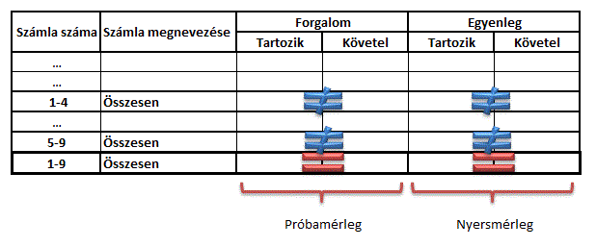
Főkönyvi kivonat elvi vázlata

Főkönyvi karton
A főkönyvi kartonok a főkönyvi kivonat egy-egy sorának a teljes időszakra vonatkozó forgalmát mutatja be. A gazdasági események könyvelése idősorosan történik, és egy főkönyvi karton időrendi sorrendben tartalmazza az adott főkönyvi számla vagy számlaosztály teljes forgalmát.
6 fő oszlopa van:
- Főkönyvi számla kód és név
- Dátum
- Megnevezés
- Tartozik oszlop
- Követel oszlop
- Egyenleg oszlop

Rendszerterv

Felépítés, működés ismertetése

Rögzítendő adattípusok

Pénztár

Bank

Vevő

Szállító

Vegyes

Kötelező listák

Főkönyvi kivonat

Főkönyvi kartonok

Kiegészítő listák

Mérleg

Eredménykimutatás

Naplólista

Vevő-, szállító analitika

ÁFA analitika

Alkalmazás felépítése

Adatbázis réteg

Web szolgáltatás réteg

Felhasználói réteg

Komponensek, kapcsolatok

Maven leírása

Front-end

Single Page Web Alkalmazás (SPA)
A Single Page Web Alkalmazás (Single Page Application) egy olyan web alkalmazás, amely egy html oldalon valósul meg, nincsen lapfrissítés a használat során, és célja, hogy a felhasználói élményt és a teljesítményt fokozza.
Amikor a web alkalmazásokat futtatunk a böngészőn, a szerverek teljesítményének a szerepe jelentős. SPA alkalmazásával a hagyományosan a szerveren és az adatbázisban tárolt, futtatott üzleti logika egy részét a kliens oldalra áthelyezzük. Egy HTTP kérés folyamán a szerver az adatbázisból elkéri az adatokat, és kis feldolgozás után, de sok esetben feldolgozás nélkül csak a kívánt formára átalakítva tovább küldi a kliensnek. Az adatok további feldolgozása pedig már a kliens oldalon, a böngészőben zajlik.

Model View Controller
A Model View Controller (MVC) egy nagyon népszerű tervezési minta, amelyet előszeretettel használnak web alkalmazásokban. Egyszerűen kifejezve ez a modell elválasztja az alkalmazás kliens oldalát (View) az alsóbb rétegekben található üzleti logikától.
A Model réteg áll kapcsolatban az adatbázissal, lényegében egy adatstruktúrát biztosít az alkalmazás számára. A View az alkalmazás interfészét biztosítja a felhasználó felé, aki ennek a felületnek a segítségével kommunikál az alkalmazással. A Controller a két réteg közötti kapcsolatot biztosítja. A felhasználó felől jövő inputokra reagál, szükség szerint kapcsolatot létesít a Model réteggel és a kapott adatokat továbbítja a felhasználó, a View réteg felé.
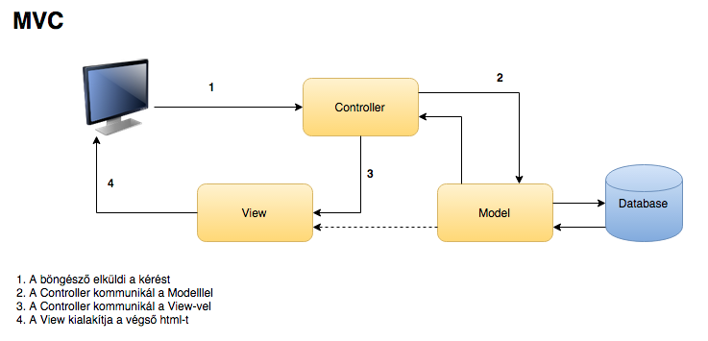
Az MVC modell működése

SPA megvalósítása AngularJS-szel

Az AngularJS leírása
Az AngularJS egy viszonylag fiatal, de jól ismert JavaScript keretrendszer, amely MV* (Model-View-Controller vagy Model-View-ViewModel) rendszerű. A keretrendszer létrehozója és fenntartója a Google. A célja elsősorban üzleti, adminisztratív jellegű web alkalmazások (ezek teszik ki a web alkalmazások kb. 95%-át) kliens oldalának fejlesztésének elősegítése.
Néhány ok az AngularJS népszerűségének növekedése mögött [9]:
Bővíthető: Az AngularJS egyszerűsíti a komplex alkalmazásokat azáltal, hogy felbontja őket modulokra, a tesztre szabott modulokkal az alkalmazás bővíthető.
Fenntartható: Az AngularJS széleskörű open-source közösséggel rendelkezik.
Tesztelhető: A keretrendszer támogatja a unit és end-to-end típusú tesztelést, amely előnyösebb a hagyományos tesztelési módszereknél.
Alkalmazható a legújabb sztenderdekhez: Az AngularJS segít olyan sztenderd web alkalmazások létrehozásában, amelyek használják a legújabb technológiákat is (pl. HTML5 API).

Felépítés
Az AngularJS, mivel JavaScript a böngészőben fut, amely így egy kissé megcsavarja az MVC modell működését:
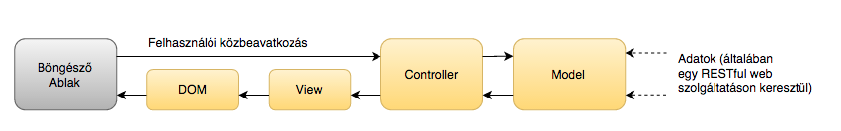

Ahogy az ábrán látható, a kliensen található MVC az adatokat általában egy RESTful web szolgáltatásból a rendszer API-ján keresztül kapja. A Controller és a View feladata a kapott adatok feldolgozása úgy, hogy az adatokkal a DOM frissítésre kerül, így készül el a végleges HTML kód, amely a felhasználó elé kerül a böngészőben. A felhasználó reagál, ezek a reakciók visszajutnak a Controllerhez, és a ciklus újból kezdődik.
Az AngularJS több komponensből álló rendszer. Ezek a komponensek egymással együttműködnek, egymást kiegészítik, és egyes esetekben egymást helyettesíthetik is. A főbb komponenseket az alábbiak:

Module
Az AngularJS használata során az első lépés az AngularJS alkalmazás definiálása. Ez nem más, mint az alkalmazás modul létrehozása. Ebből lehet több is, és ezek egymásba épülhetnek.
A modul létrehozása az angular.module() metódussal történik. Ebben az esetben két paramétert használunk, az első az alkalmazás neve, a második pedig a függőségek listája egy tömb formájában. Pl. angular.module(’myApp’, []). A modul nevét kell hivatkozásként megadni a nézetben ng-app attribútum formájában.
A modulok szintjén határozzuk meg az egyes modulokhoz tartozó alkalmazásállapotokat. Egy AngularJS alkalmazás valójában egy állapot gép (state machine). A moduloknál minden egyes állapothoz hozzárendeljük a nézet sablont és azt a kontrollert, amelyik kapcsolatban áll a nézetsablonnal.
A modul fogja össze az egész alkalmazást, a többi komponens ehhez a modulhoz csatlakozik.
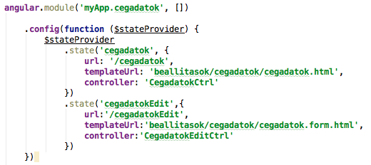
Az alkalmazás egy moduldeklarációja

Service és Factory
Ez a két komponens kisebb-nagyobb különbséggel hasonló feladatokat lát el, fő funkciójuk elsősorban az adatbázis kapcsolatok létrehozása, adatok közvetlen lekérése AJAX kérések formájában.
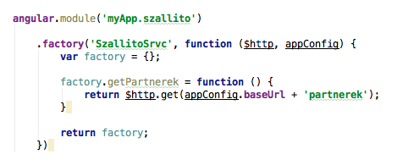
Egy Service/Factory az alkalmazásban

Controller
Ez az a komponens, ahol az üzleti logikát építjük. A Controller felelős a megfelelő nézet létrehozásához, ehhez a Service-k és Factory-k és egyéb beépülők segítségével megszerzi az adatokat a szervertől, ezt feldolgozza, majd a nézeteket ellátja adatokkal.
A Controllerek fogadják a felhasználó input adatait is, és ezeket feldolgozva, értelmezve továbbítják a modellhez újabb adatokat kérve a szervertől vagy helyileg, a böngészőben történik változás DOM manipuláció formájában.
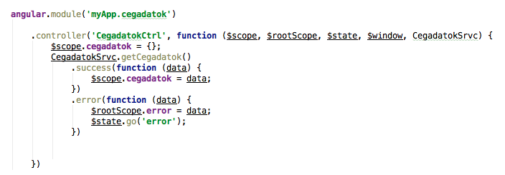
Az alkalmazás egy kontrollere

Directives
A Directive-s az AngularJS saját DOM elemei, amelyeket funkciókkal, adatokkal lehet ellátni, és ezek beilleszthetők a böngészőben megjelenő HTML dokumentumba. A beépített Directive-ken kívül létre lehet hozni sajátokat is, amelyek speciális feladatokat látnak el, és ezek igény szerint több alkalmazásba is átvihetők.
Az elkészített alkalmazásban nem használtam fel az AngularJS direktíváit.

Scope
A Scope az Angular alkalmazások alapeleme. Egy közbenső réteget képez az alkalmazás kontrollere és a nézet között.A nézet sablon a Scope-ból kapja az adatokat a végső HTML kialakításához. Ezen kívül a nézet a Scope-on keresztül tartja a kapcsolatot a kontrollerrel, a nézetben történő változások, események a Scope-on át kerülnek a kontrollerhez.
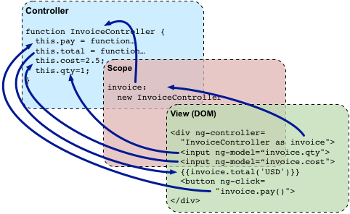
A Scope működése [10]

Kettős adatkötés (Two-Way Data Binding)
Az AngularJS egy sajátos megoldást használ arra, hogy az adatokat a modellből a nézetbe építse. A hagyományos mód helyett, amikor az adatokat beépítjük egy DOM elembe majd megjelenítjük, az AngularSJ egy dinamikus HTML sablon készít. Amikor a felhasználó által vagy más okból a nézet módosul, akkor a háttérben levő modell figyeli a módosításokat és azonnal megváltoztatja, frissíti a nézetet.
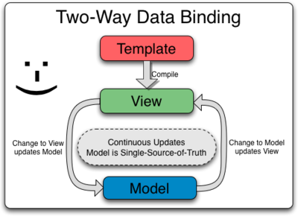
Kettős adatkötés működése [10]

Back-end

REST típusú web szolgáltatások leírása
Roy Fielding a doktori disszertációjában írta le először 2000-ben a REST szerkezetét, amely mérföldkőnek számít a webes alkalmazások terén. Nagyon sok figyelmet kapott az elgondolás, mert egyszerűsítette a web szolgáltatások írását és elérését a korábban elterjedt SOAP szerkezetű, bonyolult és kötött szerkezetű web szolgáltatásokkal szemben.
A REST egy akronim, a Representational State Transfer kifejezésből keletkezett. Magyarra lefordítva Reprezentatív Állapot Átvitelnek fordítható. Ma már az egyik legelterjedtebb megoldássá vált internetes alkalmazások elkészítéséhez. A legtöbb programnyelv már tartalmaz valamilyen keretrendszert, amely segít REST típusú web alkalmazásokat készíteni. A REST szerkezetű web szolgáltatásokat RESTFul web szolgáltatásoknak (RESTful web services) is hívják.
A REST nem standard, nem az a célja, hogy kötöttségeket adjon a használójának, hanem inkább egy stílus.

A RESTful web szolgáltatások elemei
- Reprezentáció
- Üzenetek
- URIs
- Egységes interfész
- Állapotnélküliség
- Források közötti kapcsolatok
- Richardson érettségi modell

Reprezentáció
A RESTful web szolgáltatások az erőforrásokra fókuszál, és hogy hogyan lehet ezeket a forrásokat elérni. Minden forrásra tekinthetünk úgy, mint egy objektumra az objektum orientált programozásban. Egy erőforrás tartalmazhat más erőforrásokat is. A rendszer megtervezésének első lépése az erőforrások azonosítása, és annak a meghatározása, hogy ezek az erőforrások hogyan kapcsolódnak egymáshoz. Hasonlóképpen, mint az adatbázisok tervezésénél.
A tervezés következő lépése az erőforrások azonosítása után ezek reprezentációjának kialakítása. Többféle formátum is használható, a REST nem ír elő megkötést a reprezentáció formájára vonatkozóan. Ha az alkalmazás Ajax hívásokat használ, akkor JSON a jó választás. De használható XML is bonyolultabb rendszerek vagy erőforrások esetén. Sőt használható több formátum is egyszerre, és a rendszer a felhasználó vagy egy paraméter alapján választja ki a szükséges formátumot. Bármelyik megoldás mellett is döntünk, a következőkre kell figyelni:
- mind a kliens, mind a szerver tudja értelmezni a formátumot
- a reprezentáció legyen olyan, hogy tartalmazzon másik erőforrásokra mutató kapcsolatokat (URI vagy egyedi azonosítók elhelyezése)

Üzenetek
A kliens és a szerver üzeneteken keresztül kommunikál egymással. A kliens egy kérést küld a szervernek amely egy válaszüzenetet küld vissza. A konkrét adatokon kívül ez a válasz még más metaadatot is tartalmazhat az üzenetről. A REST esetén az üzenetek a HTTP 1.1 protokoll rendszerre épülnek.
HTTP kérés
Az üzenetek az http protokollon keresztül közlekednek az http protokoll szabályai szerint. Az http kérés a következőképpen néz ki:
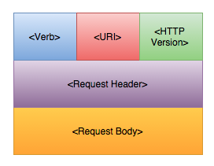
Egy HTTP kérés szerkezete
A <VERB> a HTTP metódusok (GET, POST, PUT, DELETE, HEADERS, OPTIONS, stb.) egyike. A <URI> a lekért erőforrás helye, az < HTTP Version> pedig az HTTP protokoll verziója, jelenleg általában „http v1.1”. A<Request Header> a kéréssel kapcsolatos metaadatokat tartalmazza egy kulcs-érték típusú gyűjteményben, ez ad információt például a kliens típusáról, formátumról, az üzenet törzs típusáról, stb. A <Request Body> vagy az üzenet törzs az aktuális üzenet adatait tartalmazza. A RESTful szolgáltatások esetén itt szerepelnek az erőforrások reprezentációi JSON vagy XML formátumban.
Vannak olyan http metódusok, amelyek igényelnek üzenet törzset (pl. POST), és vannak olyanok, amelyek nem (pl. GET).
HTTP válasz
A szerver a kérésre egy HTTP választ küld vissza.

Egy http válasz szerkezete
A szerver a <Response Code>-ban küldi vissza a kérésre vonatkozó státuszt, amely általában egy 3 jegyű HTTP státuszkód, és azt jelzi, hogy milyen sikerrel járt a szerver a kérés feldolgozásában. A <Response Header> itt is a metaadatokat tartalmazza, a <Response Body> pedig a válasz erőforrást tartalmazza a kért reprezentáció formájában, amennyiben a kérés sikeres volt.

Erőforrások címzése
A REST minden egyes erőforráshoz legalább egy azonosítót (URI) igényel. A RESTful web szolgáltatások olyan jellegű címzést alkalmaznak, amely egyértelműen utalnak az erőforrásokra. Az egyetlen szerepe a címzésnek, hogy azonosítsa az erőforrást. Az alkalmazandó műveletet a HTTP protokoll metódusa határozza meg. Az azonosító nem árul el semmit az erőforráson végrehajtandó műveletről. Ez lehetővé teszi, hogy ugyanazt az erőforrást több művelet is használni tudja ugyanazzal a címmel, de különböző HTTP metódussal.
Javaslatok a helyes címzés kialakítására:
- használjunk többes számot az erőforrások elérésére
- ne használjunk szóközt, inkább aláhúzást vagy kötőjelet
- az URI-k kis- és nagybetűtől függetlenek
- legyünk konzisztensek az elnevezéseknél
- ne használjunk igéket a címzésnél, hanem maradjunk a főneveknél
Példák:
Egy objektum elérése: http://myservice/partners/1
Egy objektum gyűjtemény elérése: http://myservice/partners
A RESTful stílus alkalmazása esetén ajánlatos az url-ben elhelyezett paraméterek kerülése.

Egységes interfész
A RESTful rendszereknek egységes interfésszel kell rendelkezniük. A HTTP 1.1 protokoll rendelkezésünkre bocsájt több műveletet, amelyeket használhatunk. Ezeket két katrgóriába sorolhatjuk attól függően, hogy többszörös hívásuk esetén milyen hatással van az erőforrásra.
A biztonságos (Safe) műveleteknek nincs hatásuk az erőforrások eredeti értékére. Az Idempotent műveletek pedig azok, amelyek ugyanazt az eredményt adják vissza függetlenül hányszor történik az erőforrás meghívása.
Név | A szerveren elvégzett művelet | Kategória
GET | Erőforrás beolvasása | Biztonságos
PUT | Új erőforrás létrehozása, ha már létezik, akkor frissítése | Idempotent
POST | Új erőforrás létrehozása, néha frissítésre is használják | N/A
DELETE | Erőforrás törlése | Idempotent
OPTIONS | Az erőforráson végrehajtható műveletek listázása | Biztonságos
HEAD | A válasz csak fejrészt (headers) tartalmaz | Biztonságos
Fontosabb HTTP metódusok
A POST és PUT műveletek látszólag azonos feladatot látnak el, mégis fontos különbség van közöttük. A PUT művelet idempotent, míg a POST nem. Ez azt jelenti, hogy a PUT műveletet többször végrehajtva nem változik az erőforrás, míg POST művelet esetén új és új erőforrások keletkeznek a szerveren. Ezért ajánlatos a POST metódust új erőforrás létrehozására és nem aktualizálására használni.
A másik különbség, hogy a PUT művelet esetén a címzett erőforráshoz teljes URI-t kell hozzárendelnünk, amely tartalmazza az azonosítót (ID), amely csak akkor lehetséges, ha az erőforrás már rendelkezésünkre áll.

Állapotnélküliség
A RESTful rendszerek állapot nélküliek, azaz nem tárolják az alkalmazás állapotát klienshívások között. Egy kérés nem függhet egy korábbi kéréstől és a rendszer minden kérést függetlenként kezel. A HTTP protokoll már eleve így lett tervezve, és nem kell semmit tennünk, hogy ezt az elvet az alkalmazásunkban megvalósítsuk.

Források közötti kapcsolatok
Az erőforrások reprezentációja tartalmazhat utalást (linket) egy másik erőforrásra is. Amikor a szerver visszaadja a választ a kliensnek, a válaszban már benne szerepelhet egy link a következő lépéshez vagy a következő elérhető erőforráshoz. Hipermédia kontrolnak is nevezik.

Richardson érettségi modell
A Richardson érettségi modell jó segítség ahhoz, hogy értékeljük a web szolgáltatásunk interfészét (API) , mennyire alkalmazza a REST stílust. 4 szintet állapít meg, attól függően, mennyire szorosan követi az alkalmazásunk a REST tervezési alapelveit.
0. szint: egyszerű adatcsere (swamp of POX – Pure Olde XML)
Jellemző az HTTP metódusok alkalmazása de csak arra, hogy XML dokumentumokat küldhessen a kliens és a szerver egymásnak. Pl. a SOAP web szolgáltatások is ilyenek.
1. szint: erőforrások megnevezése
Az erőforrások már azonosítva vannak és egyértelmű címzés (URI) van hozzájuk rendelve.
2. szint: HTTP metódusok
A rendszer kihasználja a különböző HTTP metódusokat (GET, PUT, POST, DELETE, stb.)
3. szint: Hipermédia kontroll (HATEOAS)
A web szolgáltatás a navigációt a válaszokban elhelyezett linkek alapján biztosítja. A linkek dinamikusak, és az erőforrások állapotától függenek.

Java web alkalmazás és a Spring keretrendszer felépítése

Java alapú web alkalmazások felépítése
A Java alapú webes alkalmazások korai szakaszában a Java rendszer tulajdonosa, a Sun Company megpróbált egy egységes rendszert létrehozni, amely egy összefüggő keretrendszert biztosít az alkalmazásnak. 1997-ben létrehozták az Entreprise Java Beans (EJB) technológiát, amely egy elosztott komponens modellt kínált egy futási platformmal együtt. Ez volt az akkori J2EE specifikáció, amely lehetővé tette a fejlesztőknek, hogy csak a saját alkalmazásukra fókuszáljanak, és nem kell külön megírniuk a közbenső réteg feladatait, mint tranzakció menedzsment, biztonság, erőforrás pooling, többszálúság, elosztottság, távoli elérés, stb. Elvileg ezek a közbenső komponensek könnyen hozzáadhatók voltak a fejlesztendő alkalmazáshoz.
A 2000-es évek elején kezdett elterjedni a POJO (Plain Olda Java Object – egyszerű Java objektum) szemléletű alkalmazásfejlesztés, amely még jobban megpróbálta elválasztani a business logikát az alkalmazott keretrendszertől. Ezek az objektumok már valóban könnyen átvihetők egyik keretrendszerből a másikba, mivel az alap osztályok nem függenek az alkalmazott web technológiától.

Konténerek
A web alkalmazások egy web „konténerben” (container) futnak, amely a szerverre van feltöltve, és egy-egy hívás esetén ezek a konténerek kezelik és dolgozzák fel a kérést, majd hozzák létre a válaszokat. A JavaEE platform több ilyen konténert is rendelkezésre bocsájt, egyik a már ismertetett EJB konténer a másik pedig talán a legismertebb, a Servlet konténer. A Servlet konténer felügyeli és menedzseli a web rétegben alkalmazott komponenseket, mint a szervleteket, szűrőket, Java Server Page-eket stb.
A konténerek legfontosabb feladatai:
- élet-ciklus menedzsment
- függőségek kezelése
- komponens keresés
- alkalmazás konfiguráció
Ezen kívül a konténer fontos feladatai lennének:
- tranzakció menedzsment
- biztonság
- többszálúság kezelése
- erőforrás pooling
- távoli elérés
- bővíthetőség
Egy „pehelysúlyú” konténer a fentieket mind biztosítja, de nem azon az áron, hogy az alkalmazásra teljesen rátelepszik, és teleszórja a business objektumokat a saját interfészeivel.

Vezérlés megfordítása
A modern konténerek egyik fontos tulajdonsága a hatékony komponens menedzsment. A komponensek részei az alkalmazásnak, de sohasem az alkalmazás hozza létre őket, nem használja a „new” kulcsszót, hanem a konténer felelős a megfelelő komponensek létrehozásáért, elérésének biztosításáért. Ezt az elvet a vezérlés megfordításának (Inversion of Control) nevezik, vagy a könnyű megjegyezhetőség kedvéért Hollywood elvnek: „Ne hívj minket, mi majd hívni fogunk!”.
Ennek az elvnek az alkalmazása a függőségi beszúrás (Dependency Injection) révén kerül megvalósításra. Ez úgy működik, hogy a szükséges függőség egy komponens formájában akkor és ott jön létre, ahol az alkalmazás ezt megkívánja. A komponens létrehozásáért a konténer a felelős, és ennek a működését a fejlesztő a konténer konfigurációjában állítja be. A konténer futás közben létrehozza a komponenst majd az alkalmazás számára elérhetővé teszi.
A függőségi beszúrásnak két fő formája ismert: a konstruktorban történik a komponens inicializálása (Constructor Injection) vagy pedig az osztály setter metódusát használjuk fel (Setter Injection). A kettő módszer gyakorlatilag ugyanazt az eredményt biztosítja, használatuk teljesen ízléstől függő.

A Spring keretrendszer
A Spring egy „pehelysúlyú” keretrendszer, amellyel Java alkalmazásokat lehet írni. A „pehelysúly” kifejezés nem azt jelenti, hogy kevés funkcióval rendelkezik vagy kevés előre definiált osztály áll rendelkezésre. A Spring filozófiája rejlik ebben, hogy a lehető legkisebb mennyiségben avatkozzon a keretrendszer az alkalmazás felépítésébe.
A Spring nemcsak web alkalmazásokra használható, mint pl. az Apache Struts, hanem bármilyen más Java alkalmazások is készíthetők segítségével. Előnye, hogy a keretrendszer nagyon lazán kacsolódik az alkalmazásunkhoz, és a fejlesztés bármelyik pontján figyelmen kívül hagyhatjuk, és használhatjuk a saját vagy más elképzelésünket is anélkül, hogy a program többi részét ez a változás érintené.

Rövid története
Amikor a Sun Company kijött az EJB specifikáció végső változatával 1998-ban, a Java web fejlesztők úgy tekintettek rá, mint a web alkalmazások messiására. De hamar elpárolgott a kezdeti öröm, amikor szembesültek azzal, hogy az EJB programozás lassú és bonyolult volt, és nagyon könnyű volt hibákat elkövetni. Ezen kívül a unit-tesztek futtatására szinte semmi esély sem maradt, az alkalmazások pedig tele voltak konténerfüggő komponensekkel.
Az első Spring verzió 2003-ban jött ki, és ihletője Rod Johnson volt, aki 2002-ben írta meg Expert One-on-One J2EE Design and Development (Szakértők egymás között: J2EE tervezés és fejlesztés) könyvét. Azóta a rendszer sokat bővült, jelenleg a 4.0 verziónál tart.

A Spring felépítése
A Spring keretrendszer (Framework) mintegy 20 modulból áll, ezek biztosítják a rendszer funkcióit. A modulok tovább vannak csoportosítva a főbb csoportok:
- Core Container (alapkonténer)
- Data Access/Integration (adatelérés)
- Web
- AOP (Aspect Oriented Programming)
- Instrumentation
- Messaging
- Test
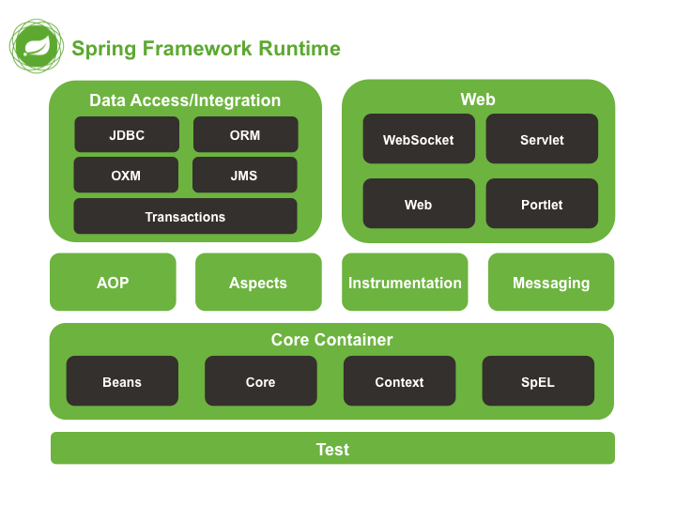
A Spring Framework felépítése [5]
A Core Container tartalmazza azokat a komponenseket, amelyek minden Spring alkalmazások számára létfontosságúak: alapconfiguráció (Core), a Java beans (Beans), a konteksztus (Context). Ezeket a modulokat nem lehet kihagyni. Egy web alkalmazásban a Web csoportban található Web MVC és Servlet modulok valamint adatbázis használata esetén a JDBC, Transactions, ORM modulok szerepelnek.

A Spring MVC Framework
Web alkalmazások esetén a Spring MVC Framework nyújt olyan lehetőségeket, amelyek segítségével a fejlesztés könnyebbé tehető, az alkalmazások struktúrája pedig áttekinthető és bővíthető marad.
A Spring MVC egy több rétegű Java web alkalmazások írására szolgáló keretrendszer. A Model-View-Controller (MVC) felépítés olyan rétegeződést nyújt, amelyben a modulok egymásra épülnek. A Model az alkalmazásban szereplő objektumok reprezentációja, a View a felhasználó felé közvetített információk absztrakciója, a Controller pedig az a réteg, amelyik az előző kettő között közvetít.
A Spring MVC a felhasználók akciójára épít. A HTTP protokoll kérésén keresztül a felhasználó kapcsolatba lép a keretrendszerrel, amely egy választ generál. Ezért minden egyes kérés hozzá van rendelve az alkalmazás egyik metódusához, amely a kérés befutása esetén akcióba lép. Paraméterek használata szintén lehetséges mind GET mind POST üzenetek esetén.
A keretrendszer készítői a Java2EE technológiák közül a Servlet technológiára építettek, a rendszer létrehoz egy központi DispatcherServlet-et (ez a Front controller), amelynek a feladata a befutó kérések alapján az irányítást átadni az előre meghatározott komponsenseknek.
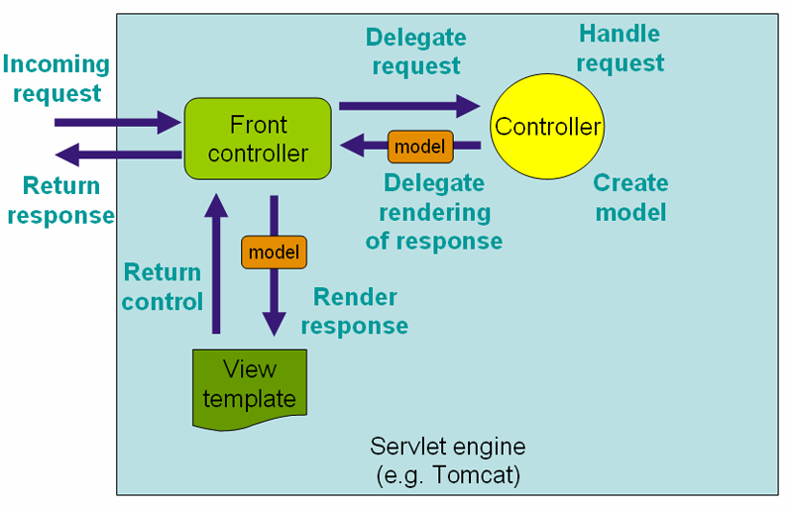
A kérés feldolgozása a Spring MVC rendszerben [5]
Az irányítást minden esetben egy kontroller kapja meg, amely kezeli a kérést, elvégzi a megfelelő feladatot, ha kell az adatbázis-elérési rétegen keresztül adatokat kér/ad. Majd a kontroller létrehoz egy ”model” objektumot, amelyet a Front controller bedolgoz egy előre elkészített View sablonba, majd az így létrehozott választ visszaküldi a kliensnek.

Tomcat web szerver
A Tomcat szerver nyílt forráskódú, Java alapú web alkalmazás konténer, amelye arra hoztak létre, hogy szervleteket (servlet) és Java Server Pages (JSP) alapú web alklamazásokat futtassanak rajta. Az Apache-Jakarta alprojekt keretében készült eleinte, de a nagy népszerűségnek köszönhetően külön projektté vált az Apachen belül, és folyamatosan fejleszti és bővíti egy nagy számú önkéntes. Elterjedése széles körű, legtöbb Java alapú web alkalmazás ezt a web szerver megoldást alkalmazza.
Tomcat egy szervlet (servlet) konténer, amely JSP (Java Server Pages) környezettel is rendelkezik. Támogatja a Java szervlet, a Java Expression Language, és a Java Websocket technológiát is. A szervlet konténer egy futási réteg, amely menedzseli és indítja a felhasználó által igényelt szervleteket. A szervlet konténereket lehet csoportosítani a következőképpen:
Egyedülálló szervlet konténerek
Ezek a konténerek a web szerverek szerves részét képezik. Ez akkor működik, amikor egy Java alapú web szervert használunk, például a szervlet konténer a Java web szerver része. A Tomcat web szervernek ez az alap üzemmódja. A legtöbb web szerver viszont nem Java alapú és ez tovább visz bennünket a következő két web szerver csoporthoz.
Folyamaton belüli (?) (in-process) szervlet konténerek
Ebben az esetben a szervlet konténer egy web szerver plugin és egy Java konténer kombinációja. A plugin egy Java virtuális környezetet (Java Virtual Machine) biztosít a web szerver címterén belül és ebben futhat a Java konténer. Amikor egy kérés érkezik egy szervlethez, a plugin átveszi az irányítást és Java interfészen keresztül (Java Native Interface) továbbítja a Java konténerhez. A beépített szervlet konténerek megfelelőek többszálú de egy folyamatú szerverek számára, jó a teljesítménye is, viszont a bővíthetősége korlátozott.
Folyamaton kívüli (?) (out-of-process) szervlet konténerek
A szervlet konténer itt is egy web szerver plugin és egy Java konténer kombinációja, de a konténer ebben az esetben a web szerveren kívül egy külön Java virtuális környezetben fut. A web szerver plugin és a Java konténert futtató Java virtuális környezet egymás között egy folyamatok közötti kommunikáció (Inter Process Communication, IPC) típust használ (legtöbbször TCP/IP szoketteket). Amennyiben az egyik szervlethez kérés érkezik, a plugin az IPC-t használva továbbítja a kérést a Java konténerhez.
Az ilyen konténerek reakcióideje lassabb, mint az előző típusúaké, de jobb a teljesítményük és könnyebben bővíthetők.
A Tomcat web szerver mind a három módban futtatható, viszont ha a 2. vagy a 3. megoldást választjuk, akkor szükségünk van egy külső web szerverre (általában Apache vagy IIS).

A Tomcat felépítése
A Tomcat szerver a Tomcat konténer hierarchia legfelső eleme. Csak egy Tomcat példány létezhet egy Java virtuális környezetben (JVM). Ez biztonságossá teszi a többi alkalmazást, hogy nem történik probléma, ha a Tomcat összeomlik. Egy Tomcat példány több alkalmazás konténerből áll, amelyek egy jól meghatározott hierarchiát képeznek. A kulcs elem ennek e hierarchiának a Catalina szervlet motor (engine), amelyik a Java Servlet API-ban előírtakat valósítja meg.
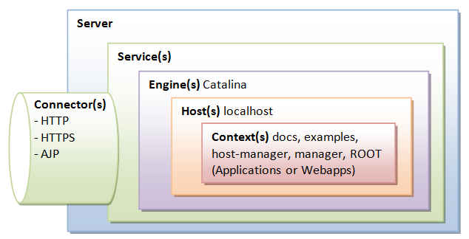
Tomcat szerver felépítése [11]
A szerver több konténerre bontható: szerver (server), szolgáltatás (service), konnektor (connector), motor (engine), host, kontextus (context). Ezeket az elemeket a server.xml fájlban konfiguráljuk.
A másik fontos konfigurációs fájl a web alkalmazások feltelepítéséhez és futtatásához nélkülözhetetlen, ez pedig a web.xml fájl.
Egy Java web alkalmazás több más típusú fájlt is tartalmazkat, pl. HTML, CSS, Scripts, JSP, szervletek, külső jar fájlok, stb. Ezért szigorú szabályok vonatkoznak arra, hogy milyen könyvtárrendszerben helyezzük el a web alkalmazásunkat a Tomcat szerveren.
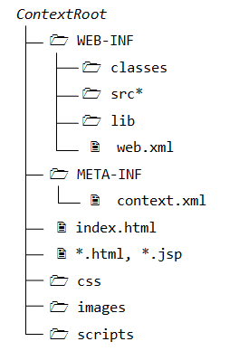
Web alkalmazás könyvtárstruktúrája a szerveren [11]
A web alkalmazás URL-e ugyanaz, mint a gyökérkönyvtáré (vagy a kontextus gyökéré).

MySQL adatbázis
MySQL a világ második (2013. júliusi adat) elterjedtebb relációs adatbázis kezelő rendszere (Relational Database Management System, RBMS), és a nyílt forráskódú változatok közül pedig a legelterjedtebb. Nevét az alkotó (Michael Widenius) lánya után, My kapta. A SQL akronim pedig a struktúrált lekérdező nyelv (Structured Query Languagem SQL) rövidítéséből adódik.
A MySQL projekt a forráskódját elérhetővé tette a GNU General Public License szabályai szerint. Többszörös tulajdonosváltás után jelenleg a Oracle Corporation a tulajdonosa. Az ingyenes változat mellett több fizetős változata is létezik.
A webalkalmazások előszeretettel használják a MySQL-t, és fontos eleme a sok operációs rendszeren futtatható *AMP rendszereknek. A * a különféle operációs rendszerre utal, Linux esetében L, Mac OSX esetében M, Windows rendszerek esetén pedig W. Az akronim további részei: Apache, MySQL,PHP/Perl/Python. Nagyon sok komoly alkalmazásban is használják a MySQL-t, többek között a Facebook, Twitter, Flickr vagy a YouTube.
Saját GUI alkalmazással is rendelkezik, ez a MySQL Workbench, amely szintén több platformon is használható.

A MySQL adatbázis kezelő rendszer fő tulajdonságai
- Relációs Adatbázis Rendszer: mint a többi adatbáziskezelő rendszer, a MySQL is ebbe a kategóriába tartozik.
- Kliens/Server felépítés: A MySQL kliens/szerver felépítésű. Van egy adatbázis szerver (MySQL) és több kliens (alkalmazások) tudnak kommunikálni a szerverrel, azaz adatot lekérni, adatot beszúrni, módosítani, stb. A kliens futhat ugyanazon a számítógépen, mint a szerver vagy kapcsolódhat távolról pl. az interneten keresztül.
- SQL kompatibilis: A MySQL a (nevéből is adódóan) a SQL nyelvet használja az adatbázis adminisztrációra és az adatok menedzselésére. Több SQL dialektus létezik, a MySQL a jelenlegi, SQL:2003 sztenderdet használja, noha alkalmaz kisebb-nagyobb megszorításokat és bővítményeket.
- SubSELECT alkalmazása: a 4.1 verzió óta a MySQL képes feldolgozni az összetett, több SELECT-et alkalmazó lekéréseket.
- Nézetek (Views): MySQL az 5.0 verzió kiadása óta támogatja a nézetek használatát.
- Tárolt eljárások (Stored Procedures): Szintén az 5.0 verziótól létezik a MySQL-ben a tárolt eljárások támogatása
- Triggerek: Az 5.0 verzióban már szerepelt egy korlátozottabb képességű támogatás, de az 5.1 verzió már nagyobb funkcionalitást kapott.
- Unicode: MySQL már a 4.1 verziótól kezdve támogat szinte minden ismert karkaterkészletet, mint a Latin-1, Latin-2, és Unicode
- Teljes szöveg keresés
- Replikáció
- Tranzakciók: az alapértelmezett tábla formátum, a MyISAM nem támogatja a tranzakciókat, de a többi, közöttük a legnépszerűbb, az InnoDB már igen.
- Idegen kulcsok (Foreign Key Constraints): Az InnoDB formátum támogatja csak.
- GIS függvények: A 4.1 verzióban már szerepel a kétdimenziós geográfiai adatok feldolgozásának támogatása
- ODBC: A MySQL támogatja az ODBC interfész kapcsolatokat a Connector/ODBC konnektorral. Ez lehetővé teszi a Windows platform alatt a programnyelvek kapcsolódását az adatbázishoz.
- Sebesség: A MySQL egy gyors adatbázis kezelő rendszer. Ezt több bencsmark teszt is igazolja.
Front-end

AngularJS keretrendszer leírása

Bootstrap, HTML, CSS

Tesztelés

Felhasználói dokumentáció

Irodalomjegyzék
[1] Richardson Maturity Model:
http://martinfowler.com/articles/richardsonMaturityModel.html, 2015. június 20.
[2] Mert Caliskan, Kenan Sevindik: Beginning Spring
Wrox, Indianapolis IN, US, 2015.
[3] Marten Deinum, Daniel Rubio, Josh Long, Gary Mak: Spring recipes – A Problem-Solution Approach
Apress, New York NY, US, 2014.
[4] Chris Shcaefer, Clarence Ho, Rob Harrop: Pro Spring
Appress, New York NY, US, 2014.
[5] Spring Framework Reference Documentation:
http://docs.spring.io/spring/docs/current/spring-framework-reference/html/, 2015. június 20.
[6] 2000. évi C. törvény a számvitelről
Magyar Országgyűlés, Kihirdetve: 2000. IX. 21.
[7] Apache Tomcat 8 Documentation:
http://tomcat.apache.org/tomcat-8.0-doc/, 2015. június 20.
[8] Overview of the MySQL Database Management System:
http://dev.mysql.com/doc/refman/5.7/en/what-is.html/, 2015. június 20.
[9] Why AngularJS for Web Apps? Why Now? [online]. Alex Castillo; 2014
URL: http://www.business2community.com/tech-gadgets/angularjs-web-apps-now-0932000,
2015. szeptember 25.
[10] AngularJS Developer Guide
URL: https://docs.angularjs.org/guide/,
2015. szeptember 25.
[11] Apache Tomcat 7 – More about the Cat
URL: http://www3.ntu.edu.sg/home/ehchua/programming/howto/Tomcat_More.html
2015. szeptember 25.

====================

[1] Szerző1 (, Szerző2 ...): Cikk címe
Folyóirat neve, sorszám, kezdőoldal-végoldal, év.
[2] Szerző1 (, Szerző2 ...): Konferencia-kiadvány-beli cikk címe
„Konferenciakiadvány:” Konferencia neve, hely, kezdőoldal-végoldal, év.
[3] Szerző1 (, Szerző2 ...): Könyvcím
„Könyv:” Kiadó, hely, oldalszám, év.
[4] Szerző1 (, Szerző2 ...): Kutatási jelentés címe (csak publikus elérhető jelentés!)
„Kutatási jelentés”: Kutatási projekt neve, intézet, oldal, év.
[5] Szerző: Disszertáció címe
„PhD/kandidátusi/stb. disszertáció”: Egyetem, kar neve, év.
[6] Internetes oldal elnevezése:
URL, letöltés ideje (csak konkrét dokumentumra mutató URL adható meg!)

Mellékletek
[A dolgozat mellékletei, ha vannak]

